**Лабораторна робота 1**

**Знайомство з Microsoft Azure**

**Завдання:**

1. Створити аккаунт Azure (підказки https://learn.microsoft.com/uk-ua/docs/)
2. Створити план служби додатків
3. Розгорнути веб-додатки за допомогою провайдера хмарних обчислювальних ресурсів Azure через веб-інтерфейс та за допомогою Intellij IDEA.

ЗМІСТ ЗВІТУ

1. Мета роботи.

2. Завдання роботи.

3. Оформлення результатів роботи:

- представлення коду програми хмарного додатку.

- представлення процедури деплойменту додатку у хмару.

- представлення процесу тестування хмарного додатку.

4. Висновки.

ПРИКЛАД ЗМІСТУ ЗВІТУ НАВЕДЕНО НА СТОР. 22

## ХОД РАБОТИ:

## Як створити план служби додатків на порталі Azure

Зараз ми навчимося створювати план служби додатків на порталі Azure. Потім ми дізнаємося, як створити веб-додаток і розгорнути його в службі додатків з використанням цього плану служби додатків.

1. Увійдіть на [портал Azure.](https://portal.azure.com/)
2. Натисніть «Створити» (New), потім «Показати все» (See all), як показано на малюнку 2-1.

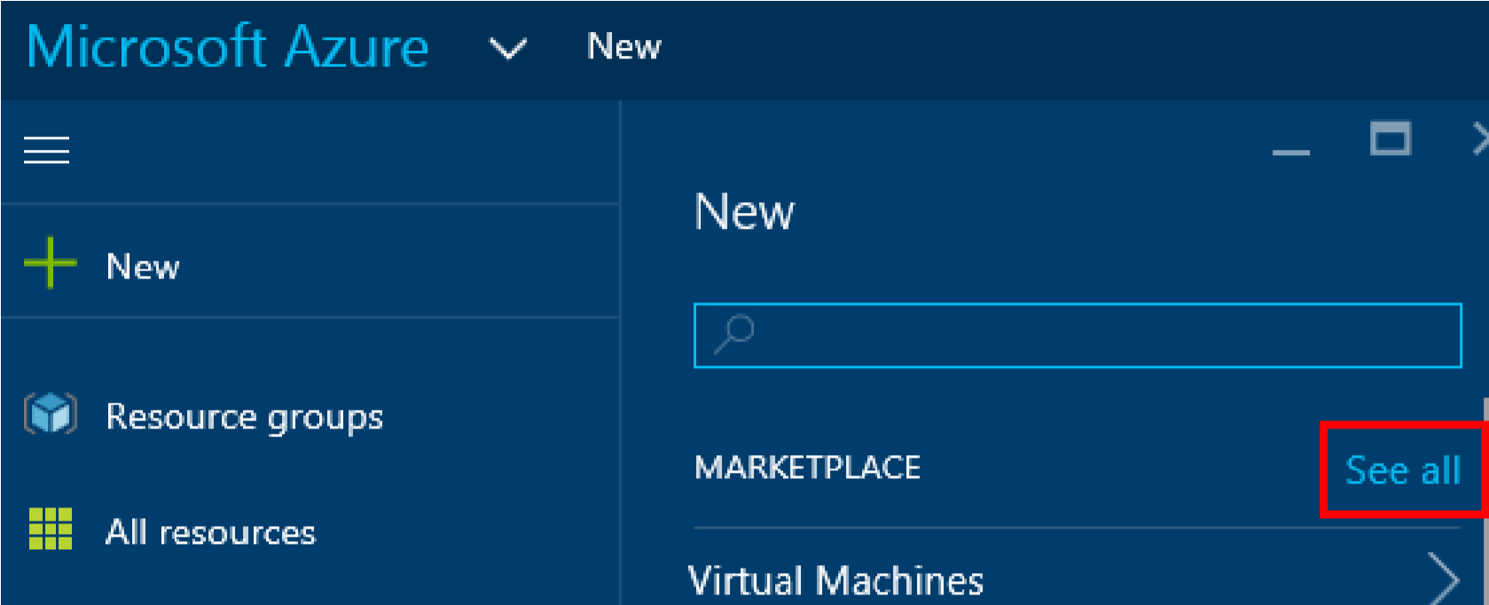

Малюнок 2-1. Перейдіть в Marketplace і знайдіть ресурс, який потрібно додати.

1. З'явиться екран пошуку по Marketplace (малюнок 2-2). Введіть в поле пошуку план служби додатків (app service plan) і натисніть клавішу «Введення» (Enter).

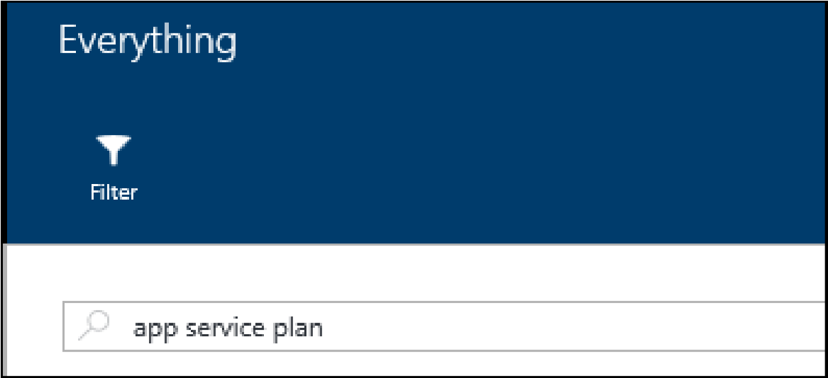

Малюнок 2-2. Marketplace, поле введення пошукового запиту.

1. У результатах пошуку виберіть пункт «План служби додатків» (App Service Plan), як показано на малюнку 2-3.

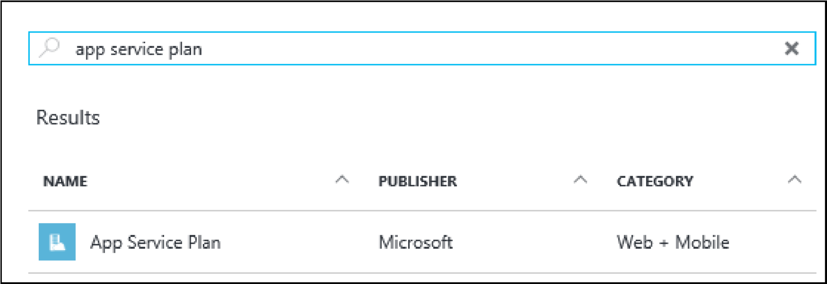

Малюнок 2-3. Результат пошуку за запитом «план служби додатків» (app service plan).

1. Натисніть «Створити» (Create) в колонці «План служби додатків» (App Service Plan). Вона показана на малюнку 2-4.

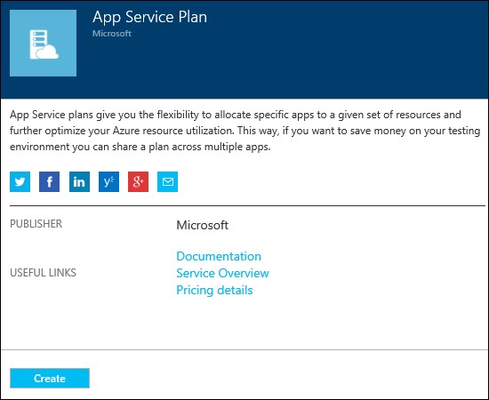

Малюнок 2-4. Натисніть «Створити» (Create), щоб створити новий план служби додатків.

1. Після цього відобразиться колонка «План служби додатків» (App Service plan) (її приблизний вигляд показаний на малюнку 2-5). У ній ви можете задати параметри плану служби додатків.

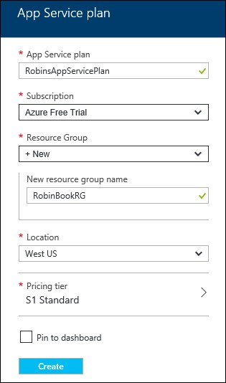

Малюнок 2-5. Поля, які потрібно заповнити для створення плану служби додатків.

* **План служби додатків (App Service Plan)** Введіть в цьому полі назву плану служби додатків. Рекомендується вибрати ім'я, по якому ви зможете швидко зрозуміти призначення плану при подальшому використанні.
* **Підписка (Subscription)** Якщо ваш обліковий запис дозволяє адмініструвати кілька підписок, то в цій частині колонки відображається список, що розкривається, в якому можна вибрати потрібну підписку.
* **Група ресурсів (Resource Group)** Групи ресурсів являють собою логічні контейнери для ресурсів, пов'язаних між собою. Наприклад, всі ресурси, які ви створите при роботі над цією книгою, можна помістити в одну групу ресурсів. Коли ви закінчите освоєння матеріалу, ви зможете видалити групу ресурсів, і тоді скасування розподілу і видалення всіх ресурсів в ній будуть виконані автоматично. Створимо нову групу ресурсів для нашого плану служби додатків. Далі в ході цієї глави ми створимо веб-додаток і порівняти його з нашим планом служби додатків. Залиште значення за замовчуванням і вкажіть ім'я нової групи ресурсів. Для групи ресурсів рекомендується вибрати ім'я, яке відображало б її призначення.
* **Розташування (Location)** Регіон Azure, в якому буде розміщена група ресурсів, в тому числі метадані (наприклад, журнали аудиту) про те, де знаходиться кожен ресурс групи. Ці характеристики залежать від типу ресурсів. Вони важливі в тих випадках, коли має значення, де саме розміщуються дані, - наприклад, якщо ви працюєте в країнах, де діють закони про локальному зберіганні даних. Крім того, операції диспетчера ресурсів

реалізуються через цей регіон, тому рекомендується вибирати тут той регіон, в якому розміщена велика частина ресурсів групи. В рамках цього прикладу виберіть найближчий регіон.

* **Цінова категорія (Pricing tier)** Натисніть в цьому полі, щоб відкрити список доступних варіантів. З'явиться нова колонка (малюнок 2-6), в якій перераховані рекомендовані цінові плани (з усіх доступних цінових категорій). Щоб переглянути всі плани, натисніть «Показати все» (View all) в цій колонці. Ціновий план дозволяє задати обсяг сховища, масштабованість, настройки резервного копіювання та інші параметри.

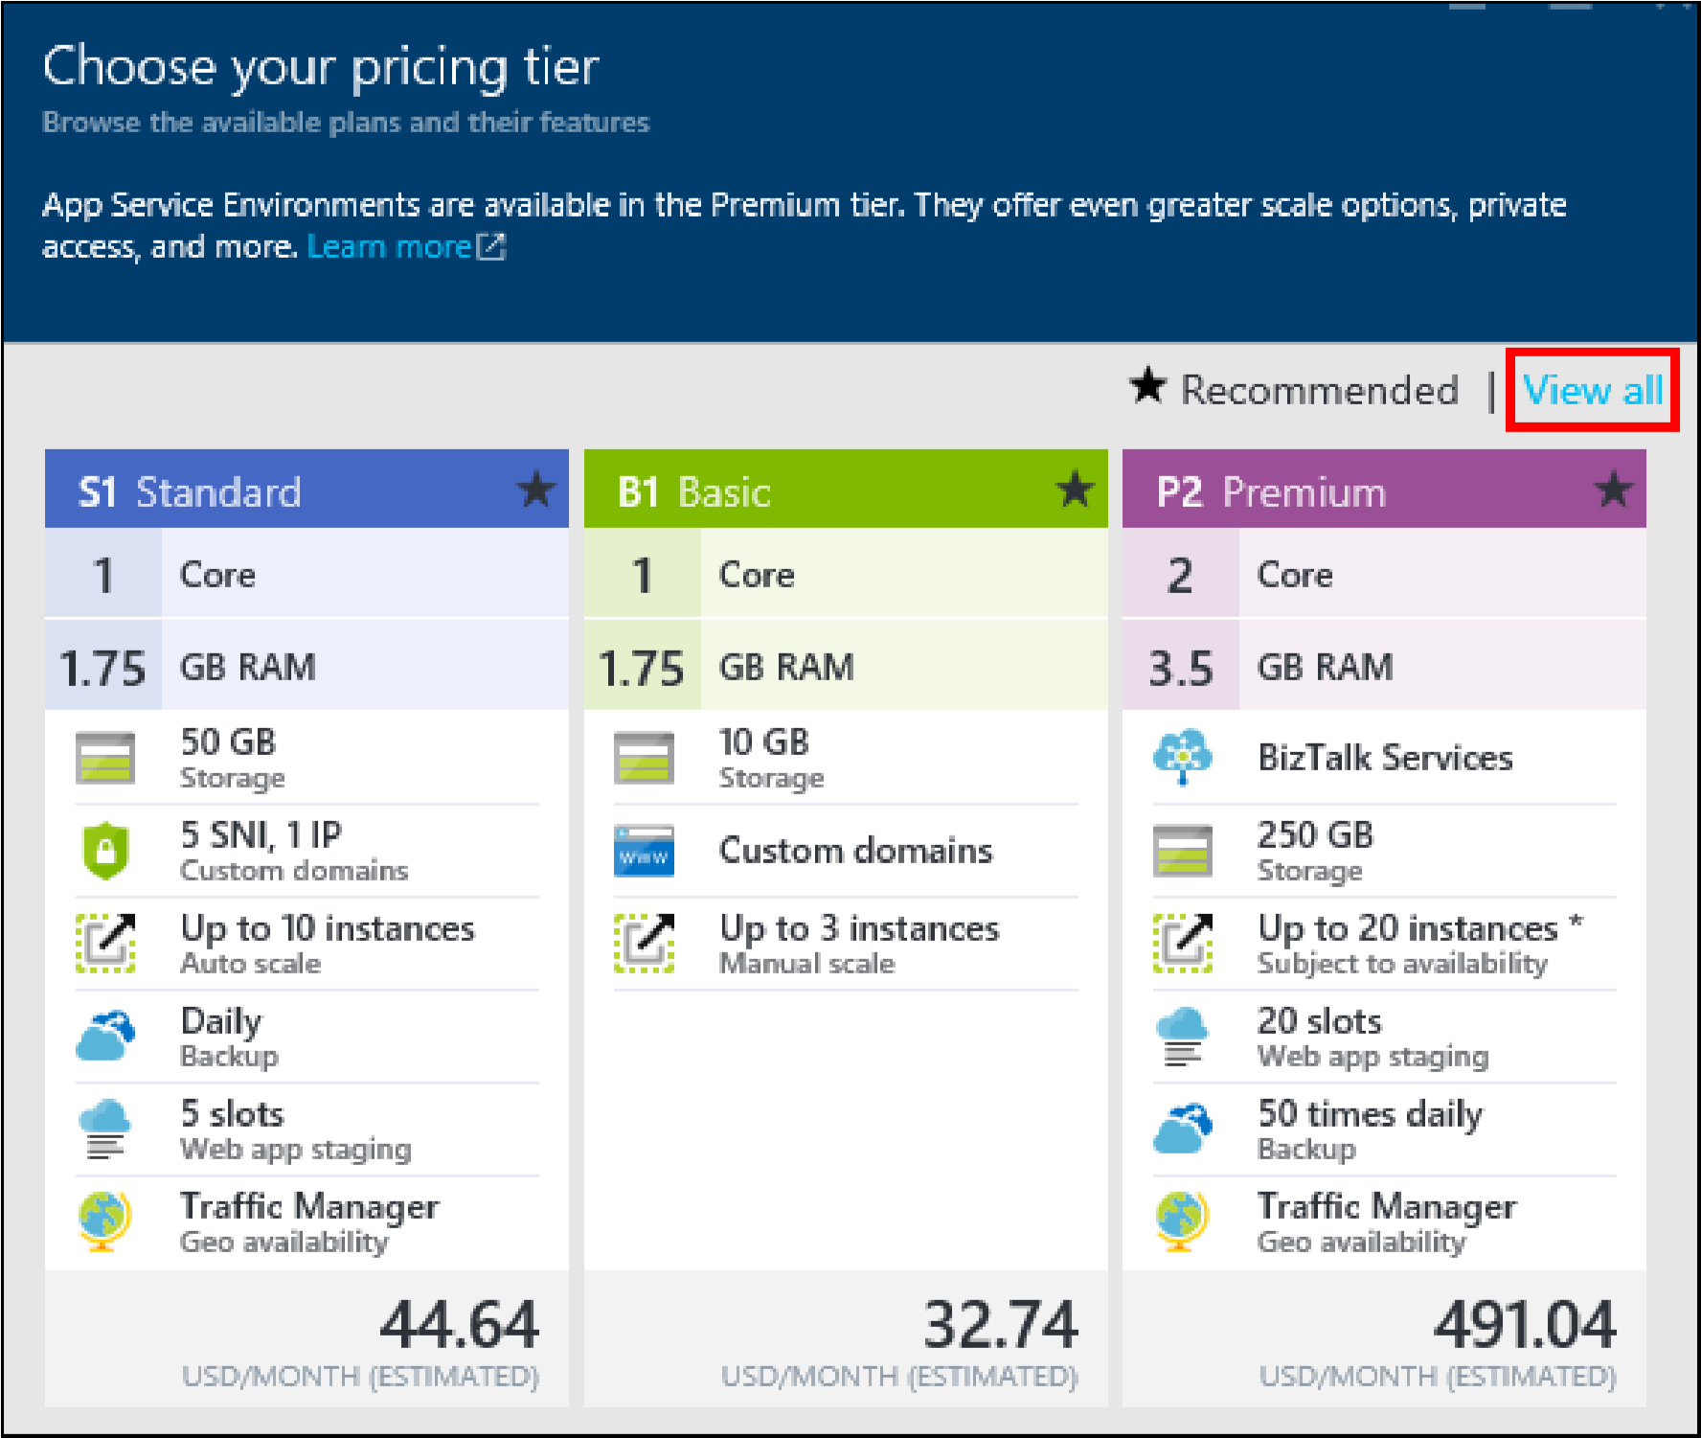

Малюнок 2-6. Колонка «Цінова категорія» (Pricing Tier).

Виберіть варіант «S1, цінової план Standard», потім натисніть «Вибрати» (Select) в нижній частині колонки. Тепер в стовпці «План служби додатків» (App Service Plan) повинен відображатися обраний цінової план.

* 1. Встановіть в нижній частині колонки «План служби додатків» (App Service Plan) прапорець «Закріпити на панелі моніторингу» (Pin To Dashboard). Тоді ваш план служби додатків буде відображатися на панелі моніторингу, і з ним буде зручно працювати. Натисніть «Створити» (Create). Платформа створить план і додасть плитку на вашу панель моніторингу.
  2. Після того як план служби додатків буде створений, ви зможете відкрити його, вибравши плитку на панелі моніторингу, і змінити його. Там же показано, які програми використовують цей план. Тепер ми створимо і розгорнемо додаток, а потім покажемо, як можна масштабувати додатки за допомогою масштабування плану служби додатків.

Після цього ви зможете створити одну або кілька служб додатків (наприклад, веб-додатків) і зіставити їх з цим планом служби додатків. Всі ці служби будуть виконуватися на одних і тих же віртуальних машинах.

Створення та розгортання веб-додатків

## Створення веб-додатки за допомогою Azure Marketplace

Давайте подивимося, як можна створити веб-додаток на основі одного з шаблонів, доступних в Azure Marketplace.

1. Увійдіть на портал Azure. Натисніть «Створити» (New) в лівій частині сторінки, потім натисніть «Показати все» (See all), як показано на малюнку 2-8.

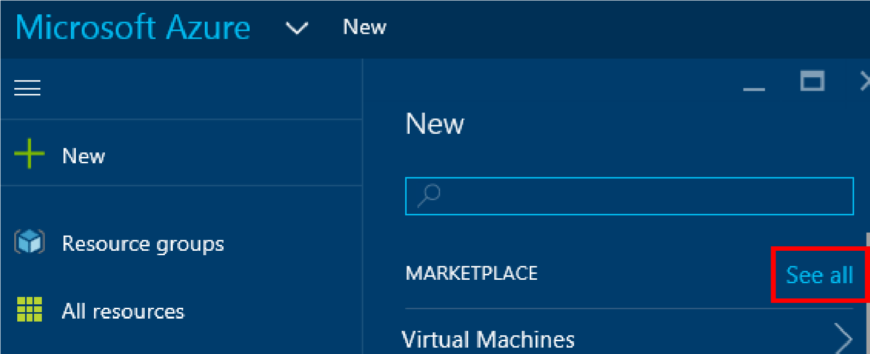

Малюнок 2-8. Перехід до колонки «Пошук» (Search) в Marketplace.

1. З'явиться поле пошуку по Marketplace. У Marketplace опубліковані всі ресурси, які можна розгорнути в Azure: віртуальні машини, віртуальні мережі, облікові записи зберігання, вебпріложеній і багато іншого. Введіть WordPress і натисніть клавішу «Введення» (Enter), щоб виконати пошук (див. Малюнок 2-9).

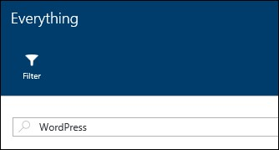

Малюнок 2-9. Пошук по запиту «WordPress».

1. З'явиться список збігів, як показано на малюнку 2-10.

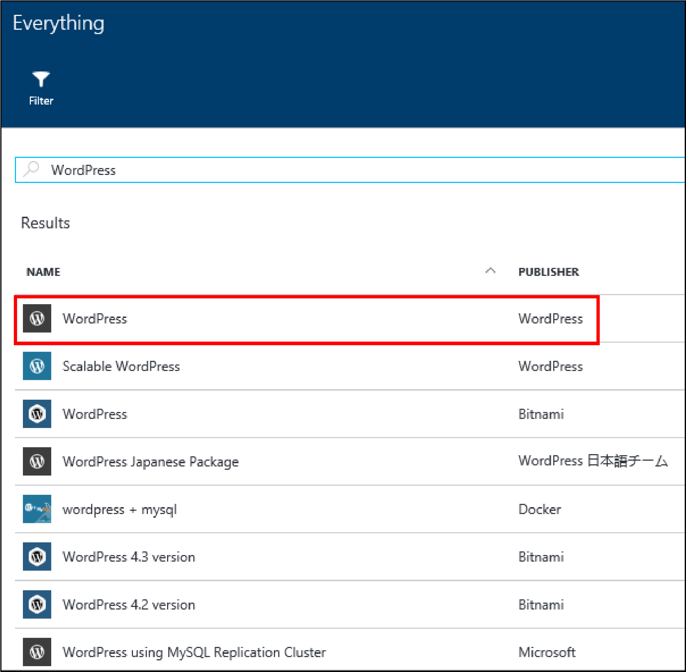

Малюнок 2-10. Результати пошуку за запитом «WordPress».

1. Виберіть рядок, в якій в стовпцях «Ім'я» (Name) і «Видавець» (Publisher) зазначено «WordPress». Відкриється колонка WordPress. Натисніть кнопку «Створити» (Create) в її нижній частині, щоб створити сайт WordPress. Відкриється колонка, в якій ви можете змінити конфігурацію сайту WordPress. Вона показана на малюнку 2-11.

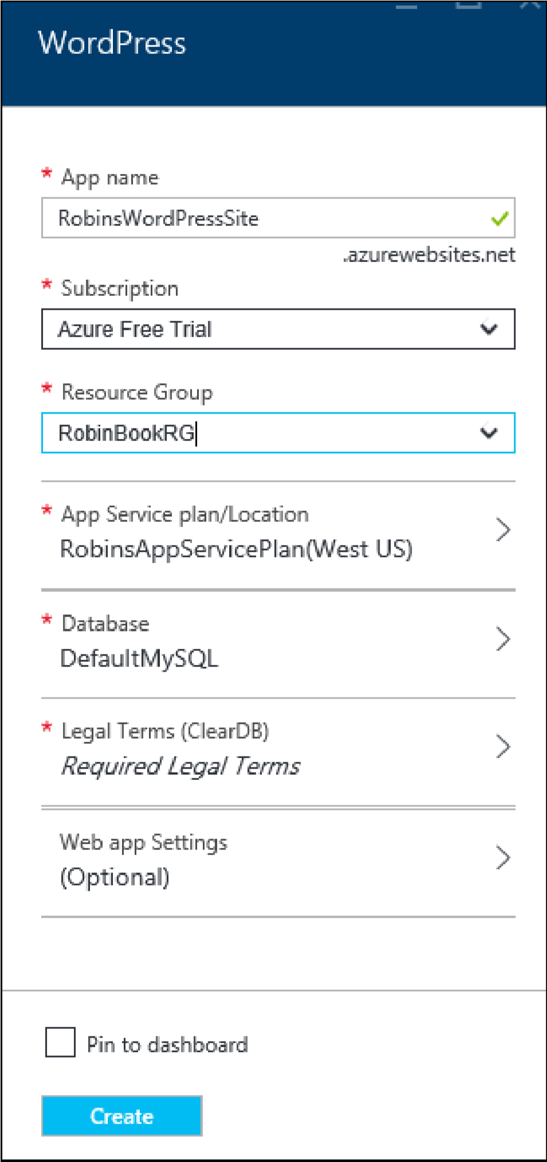

Малюнок 2-11. Створення веб-сайту WordPress.

1. Заповнимо поля в цій колонці:
   * **Ім'я програми (App name)** Воно буде використовуватися в URL-адресу для доступу до вашого веб-додатку.
   * **Підписка (Subscription)** Якщо обліковий запис, яку ви використовуєте, дозволяє керувати кількома підписками, то в цьому полі ви зможете вибрати необхідну підписку.
   * **Група ресурсів (Resource Group)** Група ресурсів служить для об'єднання декількох пов'язаних між собою ресурсів, наприклад, веб-додатки та бази даних. Виберіть групу ресурсів, яку ви використовували для раніше створеного плану служби додатків.
   * **План служби додатків (App Service Plan)** Виберіть план служби додатків, який ви створили раніше в ході цієї глави.
   * Натисніть «База даних» (Database), щоб переглянути параметри бази даних, як показано на малюнку 2-12. За замовчуванням для WordPress використовується СУБД MySQL. У відповідних полях вкажіть ім'я і тип бази даних (загальна або виділена). В поле «Розташування» (Location) виберіть регіон, в якому буде виконуватися додаток. Натисніть «Цінова категорія» (Pricing Tier) і виберіть найдешевший варіант з доступних (на момент написання книги це Mercury). Натисніть OK, щоб зберегти параметри бази даних.

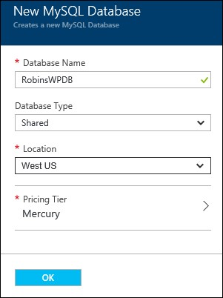

Малюнок 2-12. Параметри бази даних.

* + Поверніться до колонки «Налаштування WordPress» (WordPress Settings) для вашого нового веб-сайту і виберіть пункт «Умови» (Legal Terms). Якщо ви згодні з умовами використання, натисніть OK в нижній частині екрана, щоб підтвердити це.
  + Щоб змінити налаштування WordPress, можна вибрати пункт «Налаштування веб-додатки (необов'язкові)» (Web App Settings (Optional), як показано на малюнку 2-13. Це необов'язковий етап.

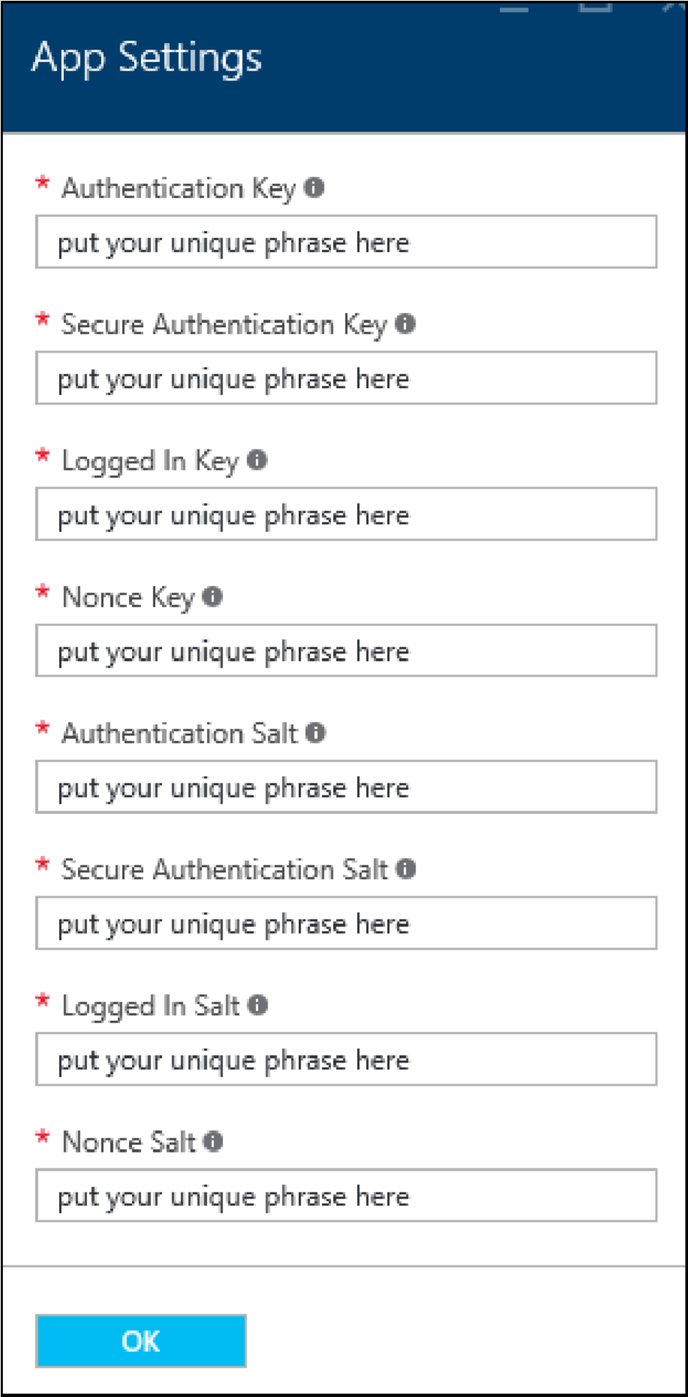

Малюнок 2-13. Завдання налаштувань програми (необов'язковий етап).

* + Поверніться в колонку WordPress, встановіть прапорець, щоб закріпити нове веб-додаток на панелі моніторингу, та натисніть «Створити» (Create). У Azure буде створений для вас сайт WordPress.

1. Після того як завершиться публікація веб-додатки, натисніть на плитку на панелі моніторингу, щоб відкрити її властивості, як показано на малюнку 2-14. Щоб відкрити сайт, натисніть на його URLадрес. Платформа запросить у вас відомості, необхідні для створення сайту WordPress, такі як мова, заголовок сайту, ім'я користувача, пароль і адресу електронної пошти. Заповніть всі поля та натисніть кнопку «Встановити WordPress» (Install WordPress). Дочекайтеся завершення установки WordPress.

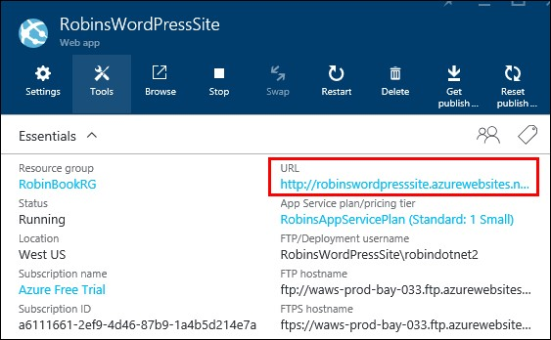

Малюнок 2-14. Натисніть на URL-адресу створеного веб-сайту WordPress,

щоб відкрити його.

**Примітка.**Одночасно з веб-додатком у Azure створюється екземпляр Application Insights. Application Insights - це аналітична служба, призначена для моніторингу виконуються додатків. Вона допомагає усувати проблеми з продуктивністю і аналізувати використання програми. Детально розглядати Application Insights в цій книзі ми не будемо. Якщо вам потрібна додаткова інформація, зверніться до статті про початок роботи з Application Insights:[https://azure.microsoft.com/documentation/articles/app-insights-overview /.](https://azure.microsoft.com/documentation/articles/app-insights-overview/)

Примірники Application Insights відображаються в колонці «Все ресурси» (All Resources). Їх імена відповідають іменам веб-додатків, а тип ресурсу, звичайно, відрізняється. На малюнку 2-15 показаний список ресурсів. Примірники Application Insights виділені в ньому прямокутниками. Зверніть увагу: їх значок відрізняється від значка веб-додатків. Просто виберіть ці ресурси Application Insights і видаліть їх. (При виборі цього ресурсу відкриється кілька колонок. Закривайте їх, поки не повернетеся до першої, а в ній виберіть «Видалити» (Delete).)

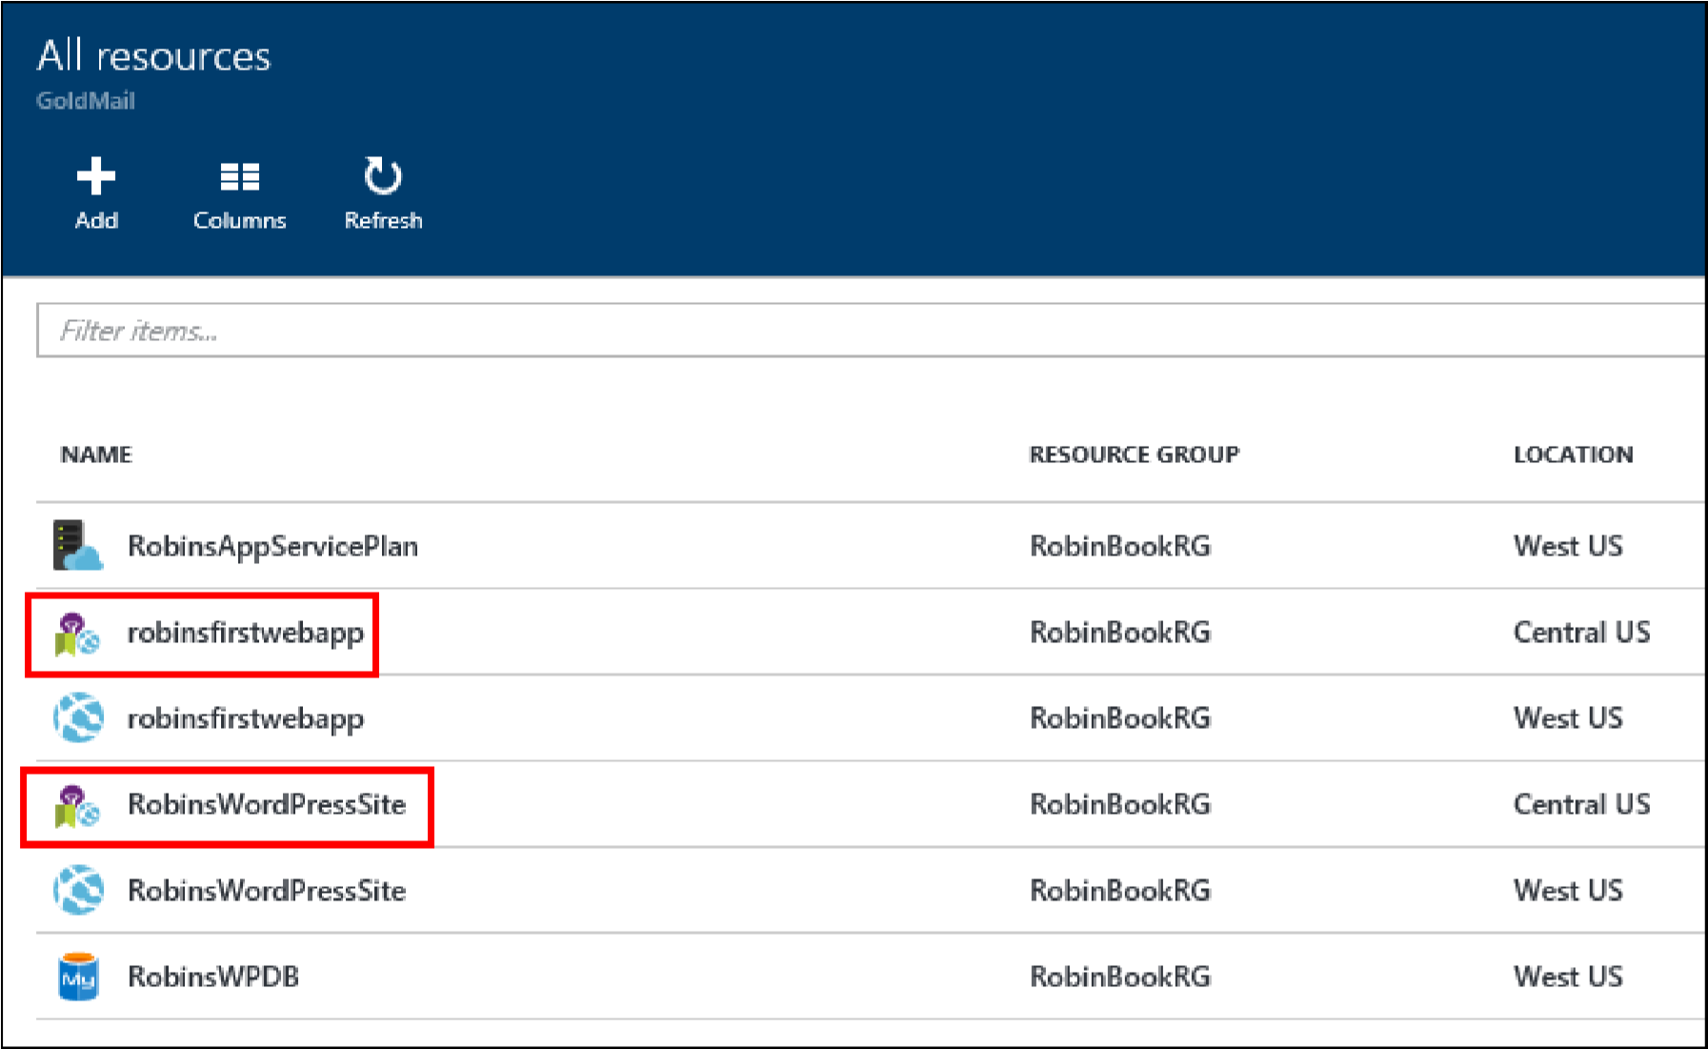

малюнок 2

-

15

. При створенні веб

-

додатки автоматично створюються екземпляри

Application Insights.

## Створення веб-сайту ASP.NET в Visual Studio і розгортання його у вигляді веб-додатки

Для відтворення цього прикладу вам буде потрібно встановити Visual Studio 2013 або на Visual Studio 2015 року, а також актуальну версію інструментів Azure і пакета SDK.

Щоб створити нове веб-додаток в Visual Studio, виконайте наступні дії.

1. Запустіть Visual Studio. Виберіть «Файл»> «Створити»> «Проект» (File> New> Project).
2. Виберіть «Веб-додаток ASP.NET»; відкриється діалогове вікно створення проекту, показане на малюнку 2-16. Зніміть прапорець «Додати Application Insights до проекту» (Add Application Insights To Project) в правій частині вікна, щоб не створювати для цього веб-додатки окремий екземпляр Application Insights.

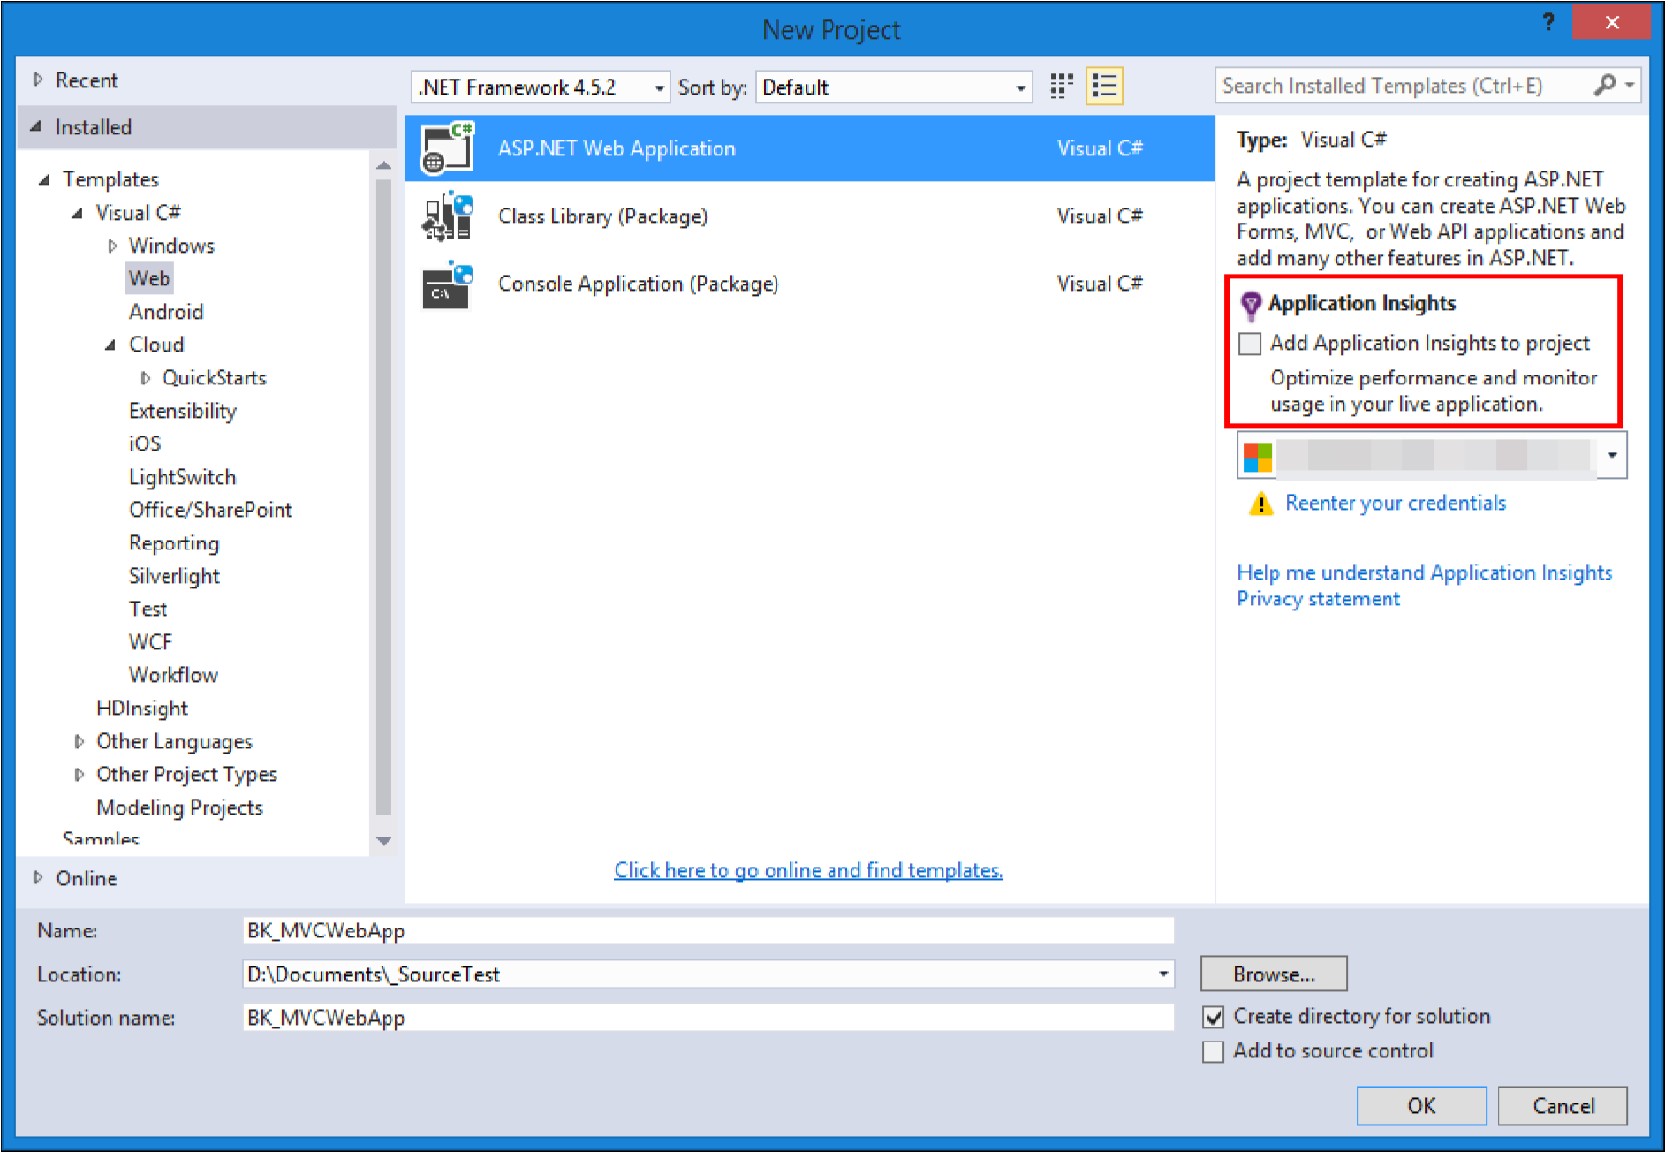

Малюнок 2-16. Створіть проект «Веб-додаток ASP.NET» і зніміть прапорець Application Insights.

1. Вкажіть ім'я та розташування додатки у відповідних полях. Натисніть OK.
2. Коли відкриється вікно із запитом вказати тип програми ASP.NET, яке потрібно створити, виберіть MVC в списку «Шаблони ASP.NET», як показано на малюнку 2-17. Зніміть прапорець «Розмістити в хмарі» (Host In The Cloud). Відповідні параметри ми налаштуємо окремо. Натисніть OK, щоб продовжити.

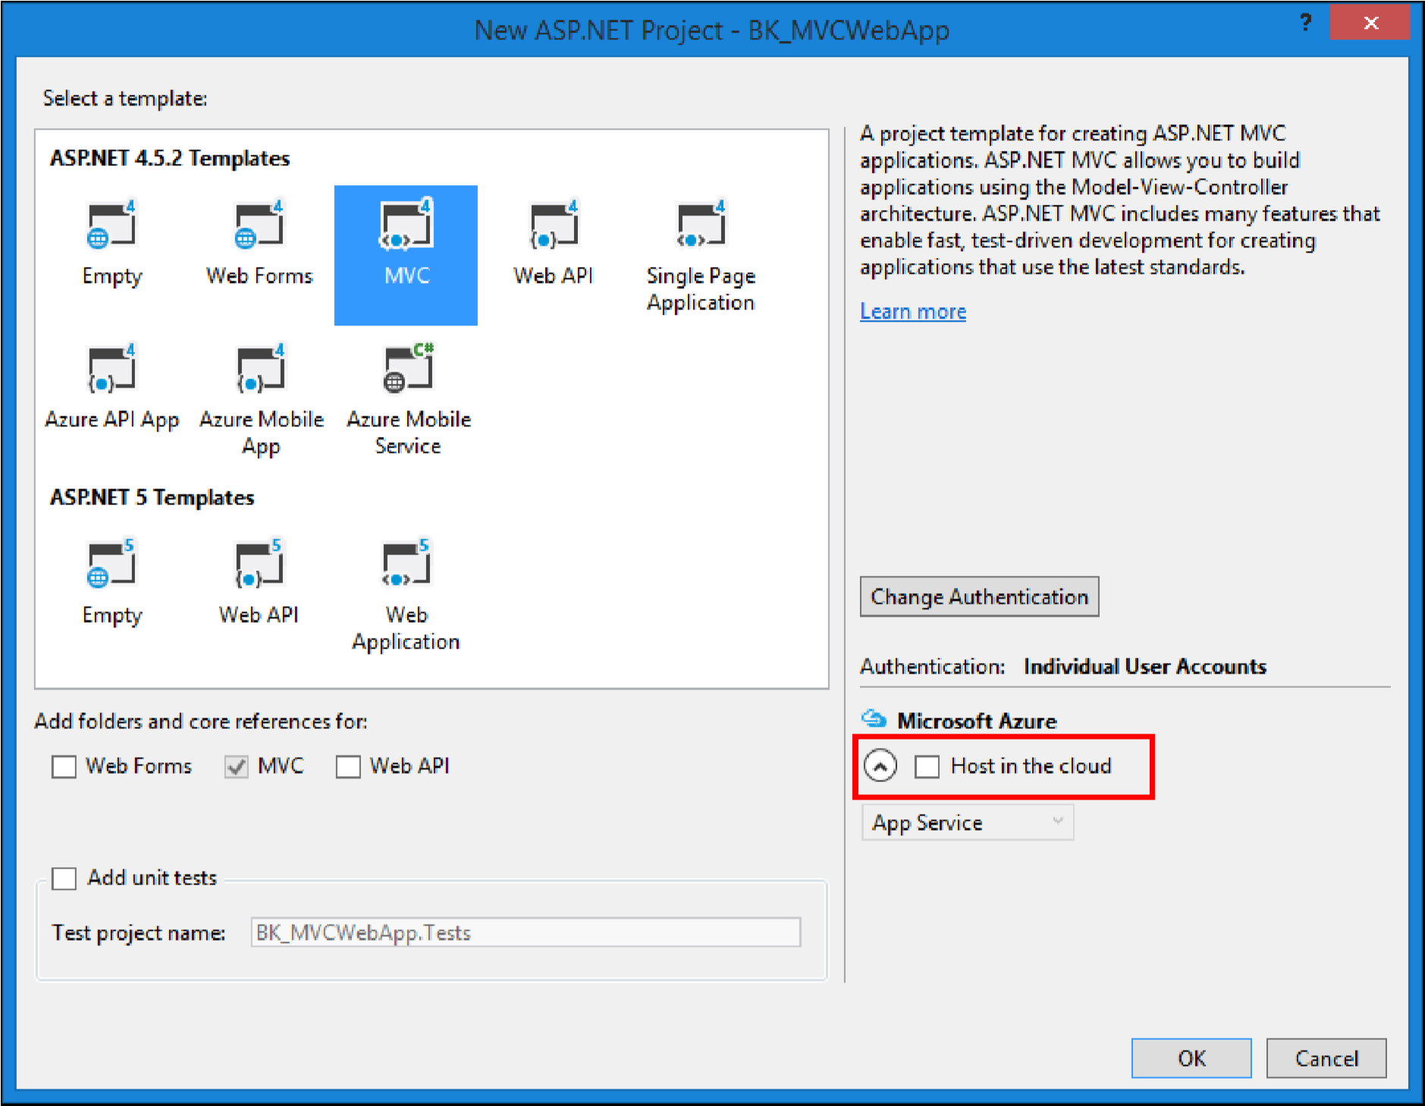

Малюнок 2-17. Виберіть шаблон «Додаток MVC» (MVC application) і зніміть прапорець «Розмістити в хмарі» (Host In The Cloud).

1. Visual Studio створить елементарне додаток ASP.NET MVC, яке вже можна буде запустити. Ви можете додати в нього необхідні функції пізніше.
2. Тепер опублікуємо цей додаток в службі додатків Azure і порівняти його з планом служби додатків, який ми створили раніше в ході цієї глави. Ви створите службу додатків при першій публікації веб-додатки. Натисніть на веб-сайті праву кнопку миші і виберіть пункт «Опублікувати» (Publish) (рисунок 2-18).

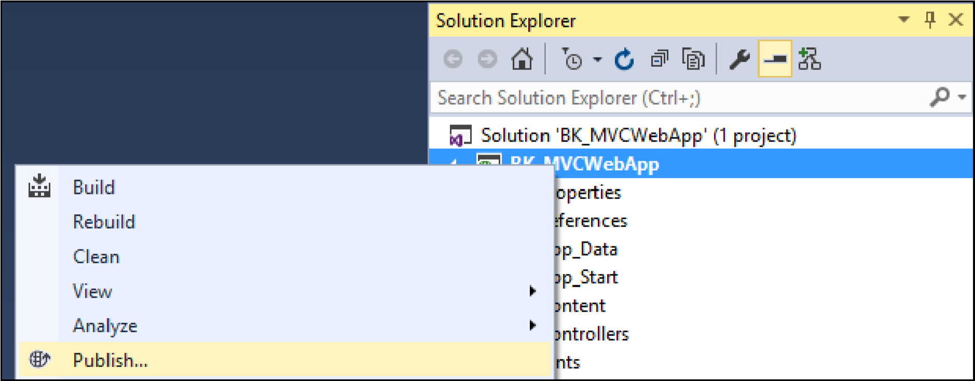

Малюнок 2-18. Перший етап публікації веб-додатки.

1. Відкриється вікно «Опублікувати веб-вузол» (Publish Web). Виберіть пункт «Служба додатків Microsoft Azure» (Microsoft Azure App Service) (рисунок 2-19).

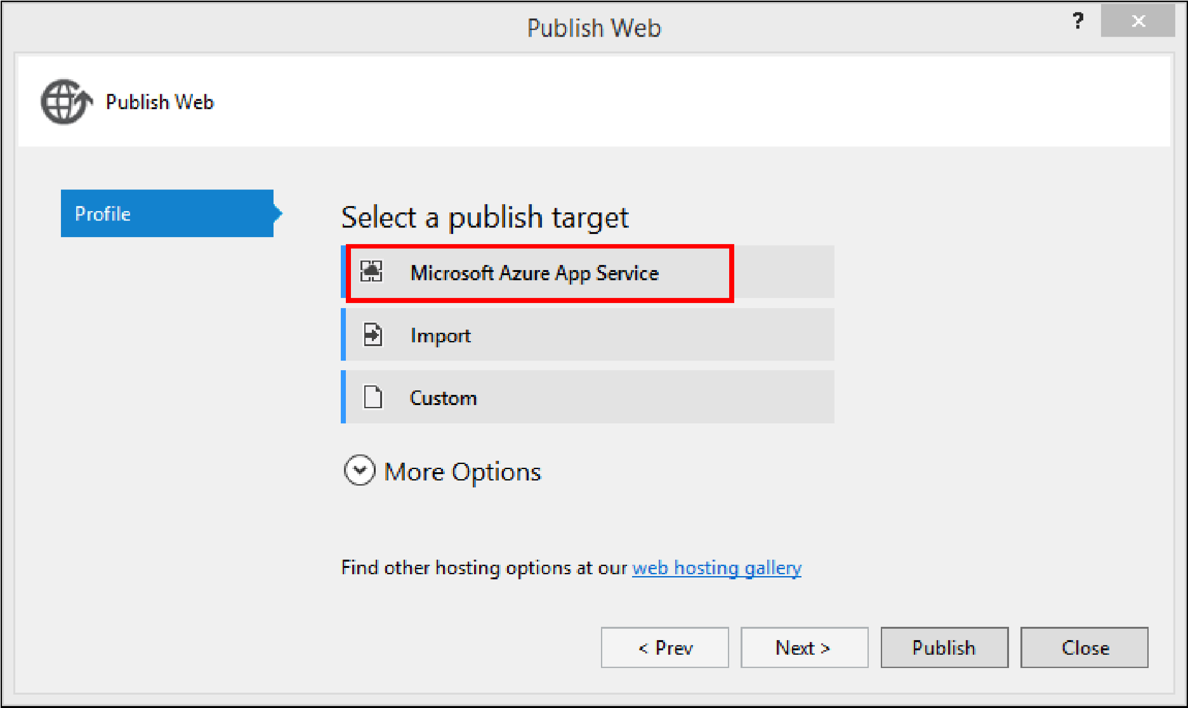

Малюнок 2-19. В якості мети для публікації виберіть службу додатків Microsoft Azure.

1. Необхідно вказати ім'я підписки. Після цього може знадобитися ввести облікові дані підписки Azure. Якщо відображається не та обліковий запис, натисніть на неї, щоб з'явився список, що розкривається, і при необхідності додайте обліковий запис. Виберіть обліковий запис, потім підписку (Subscription). В поле «Вистава» (View) виберіть «Група ресурсів» (Resource Group). Відкрийте групу ресурсів. У ній містяться створені раніше ресурси. На малюнку 2-20 показані веб-додатки, які були створені у нас заздалегідь. Натисніть «Створити» (New), щоб опублікувати цей додаток у вигляді нового веб-додатки.

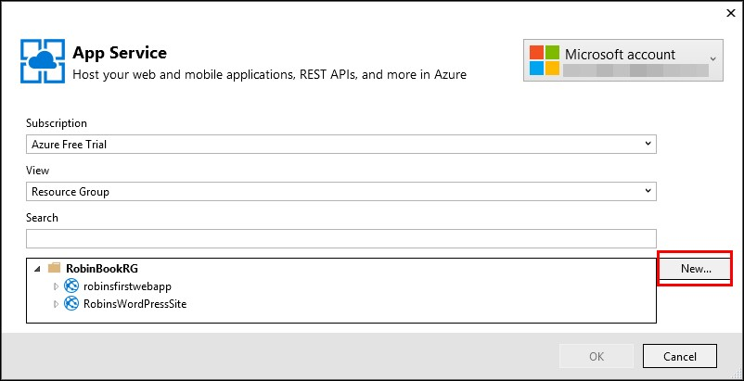

Малюнок 2-20. Переконайтеся, що обрана необхідна обліковий запис і підписка; виберіть відображення ресурсів по групах.

1. Далі відкриється вікно «Нова служба додатків» (Create App Service) (рисунок 2-21). Пам'ятайте, що служба додатків - це просто середовище для веб-додатків, мобільних додатків, Logic App, додатків API і додатків-функцій. Тут ви створите нову службу додатків, в якій буде розміщуватися веб-додаток MVC.

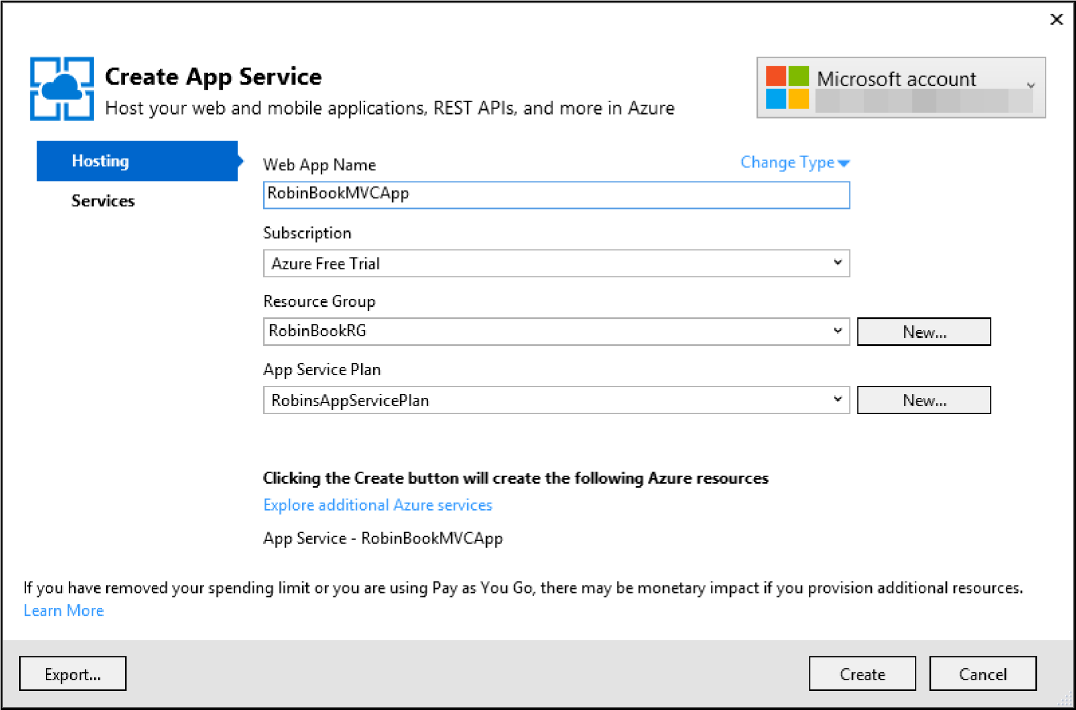

Малюнок 2-21. Створіть службу додатків, в якій буде розміщуватися додаток MVC.

* + Заповніть поле «Ім'я веб-додатки» (Web App Name). Це важливий параметр: він буде використаний для формування URL-адреси веб-додатки.
  + Виберіть необхідну підписку (Subscription).
  + Виберіть групу ресурсів (Resource Group). Якщо ви використовуєте групу, яку створили на початку цього розділу, то після завершення роботи зможете видалити цю групу ресурсів, щоб видалити всі ресурси в ній.
  + І нарешті, виберіть план служби додатків (App Service plan), який створили раніше в ході цієї глави. Ця програма буде розміщуватися в тій же віртуальній машині, що і всі інші веб-додатки, які ви помістили в цей план.

Натисніть «Створити» (Create), щоб створити службу додатків.

Якщо зараз ви відкриєте портал Azure, то побачите там створену службу додатків.

1. Тепер виконаємо веб-розгортання, щоб опублікувати веб-додаток в службі додатків. Після створення служби додатків відкриється вікно «Опублікувати веб-вузол» (Publish Web) (рисунок 2-22). Нам підійдуть значення за замовчуванням.

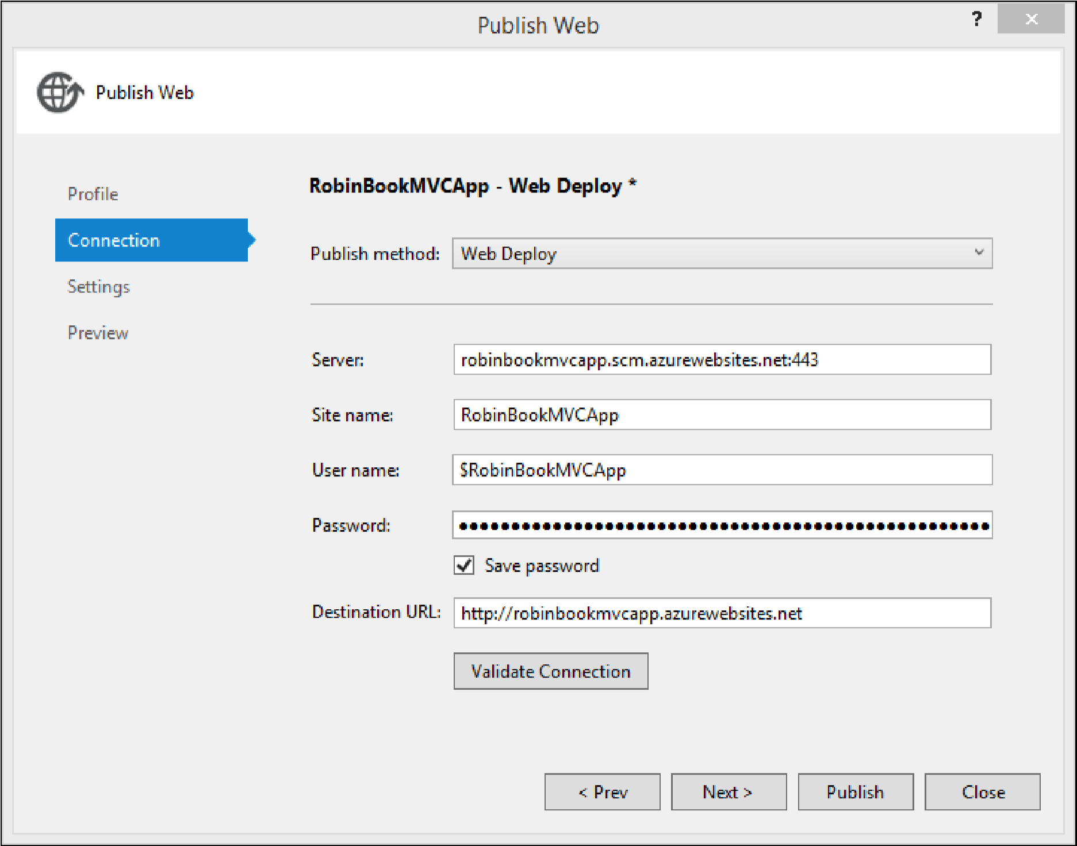

Малюнок 2-22. Параметри публікації додатка MVC.

1. Натисніть «Перевірити підключення» (Validate Connection), щоб переконатися в тому, що введена інформація вірна. Після перевірки натисніть «Далі» (Next). Відкриється наступне вікно (малюнок 2-23).

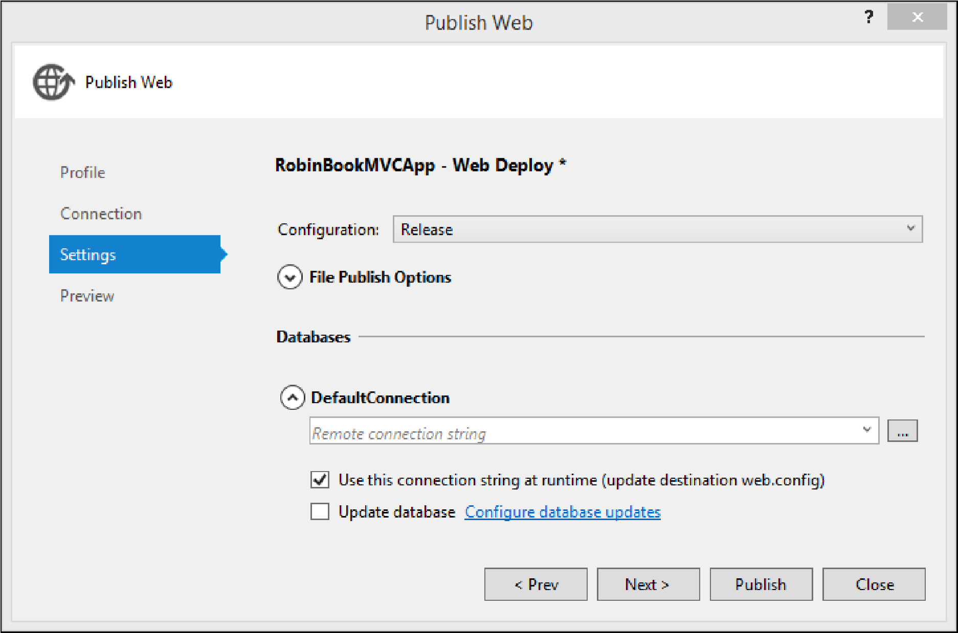

Малюнок 2-23. Параметри, які використовуються при публікації додатка MVC.

1. В цьому вікні можна вибрати конфігурацію (Debug або Release) і, при необхідності, вказати рядок підключення до бази даних. Зверніть увагу: якщо буде потрібно налагоджувати веб-додаток віддалено, слід вибрати конфігурацію Debug. Натисніть «Далі» (Next). Відкриється остання сторінка (малюнок 2-24).

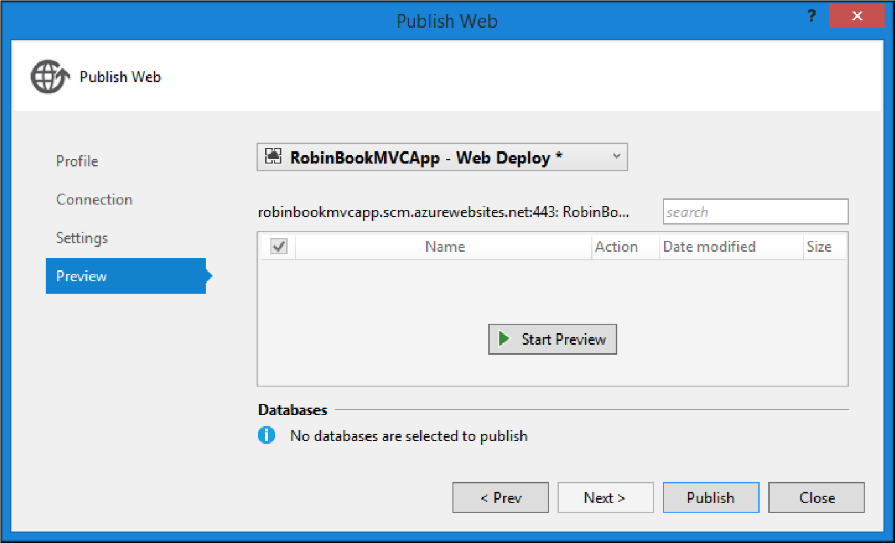

Малюнок 2-24. Публікація додатка MVC.

1. Тут доступний попередній перегляд створеного сайту. Тепер натисніть кнопку «Опублікувати» (Publish), щоб розгорнути веб-додаток в службі додатків. Після публікації веб-додаток відкриється в браузері, встановленому за замовчуванням.

Після внесення змін до веб-сайт для його повторної публікації можна виконати ті ж дії. Зверніть увагу: в цьому випадку будуть опубліковані Додані та змінені файли.

ПРИКЛАД ЗМІСТУ ЗВІТУ

**Завдання 1 – Створення Плану служби додатків**

Знаходимо в пошуку App service plan та вибираємо створити новий, після цього відкриється вікно нижче

Створюємо нову ресурсну групу, вибираємо ім'я, операційну систему Linux, регіон East US та безкоштовну модель використання. Натискаємо кнопку Create.

Чекаємо доки виконається розгортання

Тепер можна переходити до створення веб-додатків

**Розгортання веб-додатку WordPress**

Знаходимо через пошук та переходимо до створення додатку в рамках плану служби додатків, створеної раніше

Для WordPress необхідно розгорнути також базу даних MySQL. Задаємо пароль адміністратора, версію та вибираємо базовий рівень апаратних ресурсів.

Фінальна конфігурація виглядає як на рисунку нижче. Було відімкнуто сервіс моніторингу ApplicationInsights, адже він також не безкоштовний.

Після реєстрації в WordPress потрапляємо на головну панель

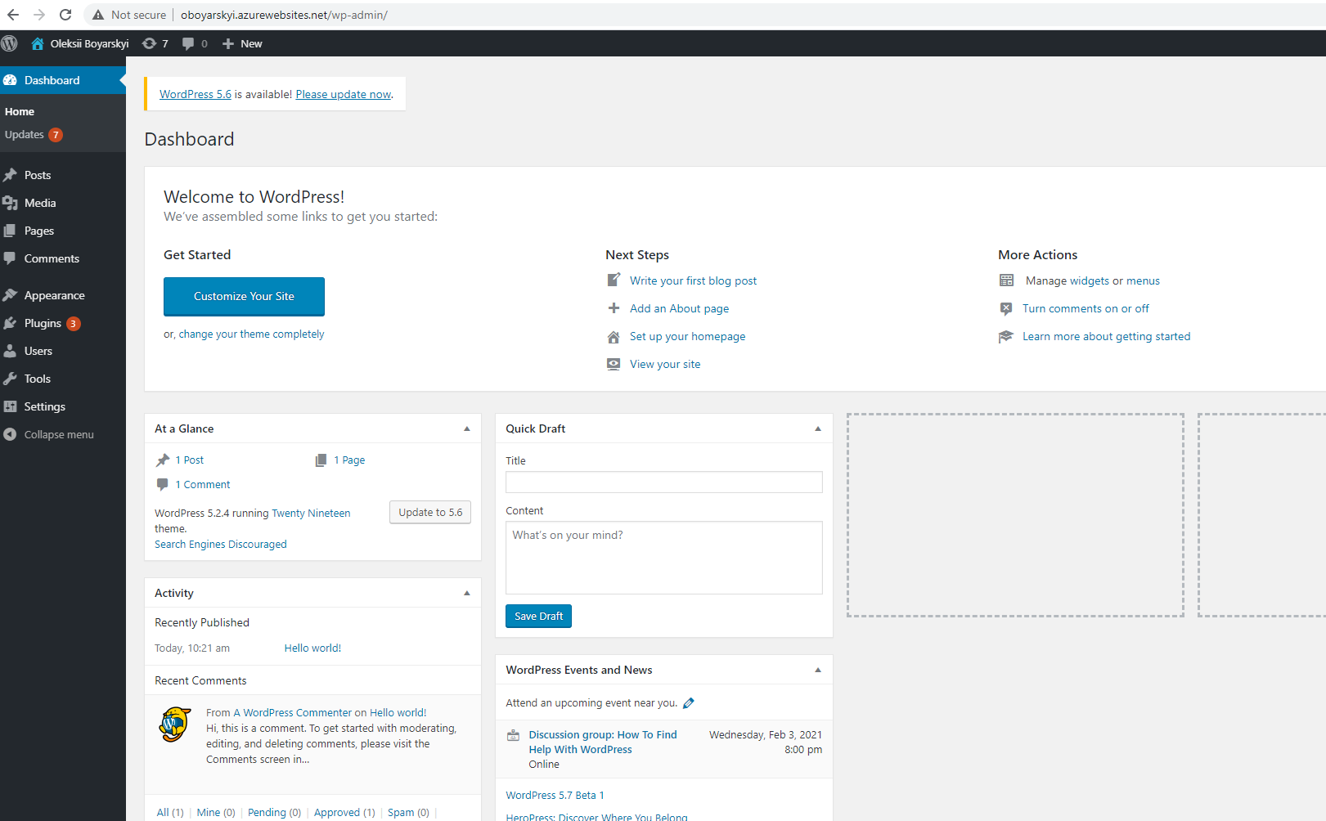

**Розгортання веб-додатку за допомогою IDE Intellij IDEA Ultimate**

Для початку завантажуємо плагін Azure Toolkit for IntelliJ

Переходимо на вкладку Azure Explorer та виконуємо вхід за допомогою Device Login

В секції Web Apps вибираємо опцію створити новий додаток і заповнюємо поля так само, як в веб-версії й натискаємо Ок.

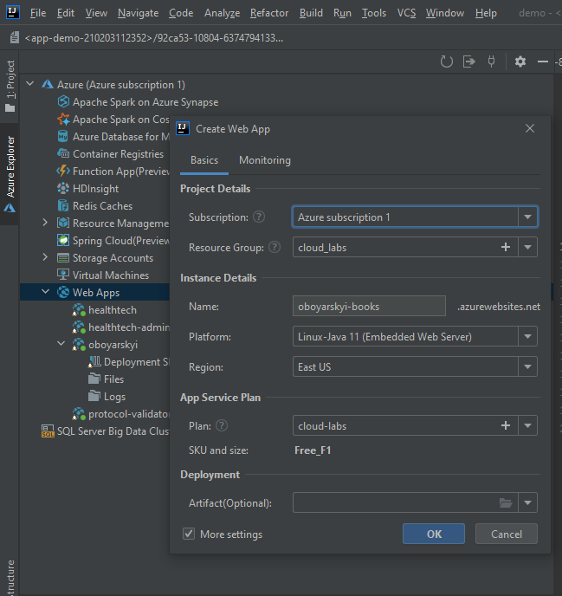

Після цього необхідно виконати розгортання веб-додатку. Натиснути на створений ресурс веб-додатку, перейти в контекстне меню та вибрати Deploy. Натискаємо Run та чекаємо завершення розгортання.

Переходимо за посиланням http://oboyarskyi-books.azurewebsites.net/swagger-ui/index.html?configUrl=/v3/api-docs/swagger-config та бачимо, що додаток розгорнуто

